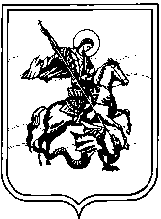

СЕЛЬСКАЯ ДУМА
муниципального образования
сельское поселение село Троицкое

Жуковского района

Калужской области

Р Е Ш Е Н И Е

с. Троицкое

от «09» февраля 2015г. №5

Об отмене решения СД от 04.03.2014г. №13

«Об утверждении правил содержания и эксплуатации

детских площадок и игрового оборудования».

На основании экспертного заключения отдела экспертизы муниципальных нормативных правовых актов правового управления администрации Губернатора Калужской области на решение Сельской Думы от 04.03.2014г. №13 «Об утверждении правил содержания и эксплуатации детских площадок и игрового оборудования», Сельская Дума РЕШИЛА:
- В связи с выявлением несоответствия федеральному законодательству отменить решение Сельской Думы от 04.03.2014г. №13 «Об утверждении правил содержания и эксплуатации детских площадок и игрового оборудования».
- Настоящее решение вступает в силу после официального опубликования (обнародования).

Глава муниципального образования

сельского поселения село Троицкое З.Г.Сварковских.

